Java学习第四天

1. 数组中有一个属性可以直接获取到元素的个数：length，使用方法.length
2. 数组的操作：获取数组中的元素，通常会用到遍历；并且对数组的改、删、增加都用的是索引操作。
3. 选择排序与冒泡排序：（两个排序的算法，如果还有兴趣，可以去看一下另外的算法）

以下是选择排序：

从位置1开始依次比到最后的位置然后根据大小交换位置。

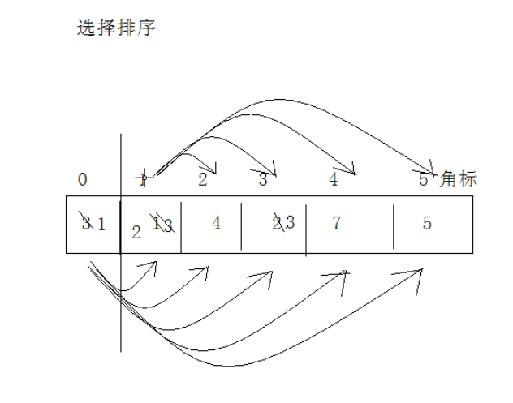

利用选择排序后的示意图如下，因此我们可以分辨出相应的数据类型应该是void：

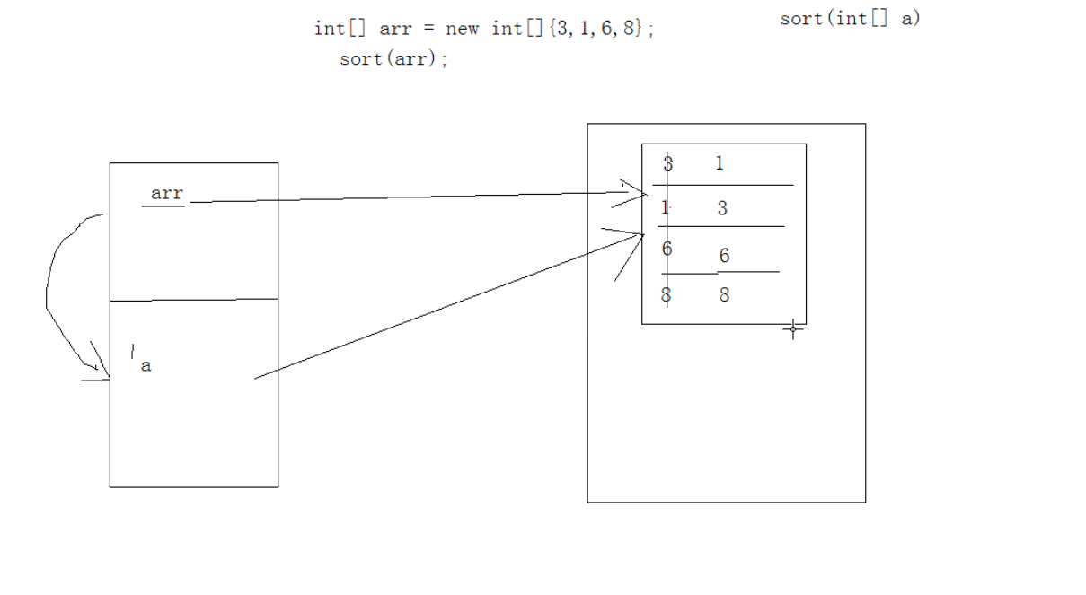

以下是冒泡排序：

相邻的两个元素进行比较，如果符合条件换位，则交换位置。

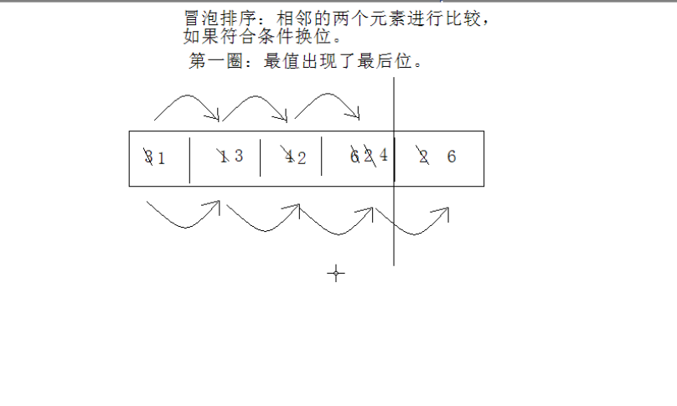

1. 查找的算法
2. . 普通的查找：就是遍历数组，看给的key值是否等于数组中的值，如果不等则返回-1.
3. . 折半查找：就像玩猜游戏一样，给1~100的数字，一般猜50，然后会说是大了还是小了，然后按照这个步骤依次猜下去，知道才到正确的数字。但是存在着一个缺陷：就是数组必须是有序的才能查找。
4. 插入的算法

元素的插入同理可以按照折半查找的方法，从而获得新元素要插入到数组中相应的位置。

Ps: 4和5好好理解一下，看了很多遍，应该不清楚它的内涵

1. 二进制转换为十进制； 十进制转换为十六进制的相关知识。
2. 二维数组的相关知识：

定义一个新的二维数组：

Int[][] arr = new int[N][M];

静态定义的方法:

Int[][] arr = {{}}; // 中间用逗号分隔

